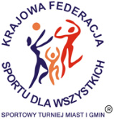 | XXX SPORTOWY TURNIEJ MIAST i GMIN  XVI EUROPEJSKI TYDZIEŃ SPORTU dla WSZYSTKICH  21–27 września 2024 r.  Impreza dofinansowana przez Ministerstwo Sportu i Turystyki | 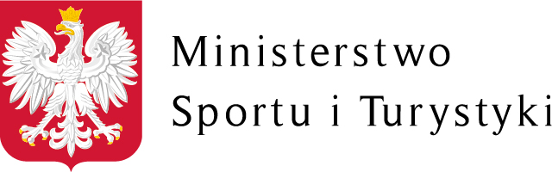
KALENDARZ PLANOWANYCH IMPREZ TURNIEJOWYCH
Nazwa miasta / gminy: BRUSY
Data  imprezy | Nazwa imprezy | Czas trwania  od godziny  do godziny | Nazwa podmiotu organizującego imprezę  i miejsce przeprowadzenia imprezy
23-09 | BRIG GRYFA | 9:00 – 12:00 | SP nr 1 im. Jana Pawła II w Brusach
23-09 | Trening z tenisa ziemnego | 17:00 – 18:00 | Animator Orlik
23-09 | Zajęcia z piłki nożnej | 16:30 – 19:30 | Tęcza Brusy
23-09 | Zajęcia z piłki nożnej | 16:00 – 18:00 | SALOS Brusy
24-09 | Trening z tenisa ziemnego | 17:00 – 18:00 | Animator Orlik
24-09 | Zajęcia z piłki nożnej | 16:30 – 19:30 | Tęcza Brusy
24-09 | Zajęcia z piłki nożnej | 16:00 – 18:00 | SALOS Brusy
24-09 | Rozgrywki klubowe | 19:30 – 22:00 | Brda Wielkie Chełmy
25-09 | Trening z tenisa ziemnego | 17:00 – 18:00 | Animator Orlik
25-09 | Zajęcia z piłki nożnej | 16:30 – 19:30 | Tęcza Brusy
25-09 | Zajęcia z piłki nożnej | 16:00 – 18:00 | SALOS Brusy
26-09 | Młodzieżowy Turniej Tenisa Ziemnego | 17:00 – 18:00 | Animator Orlik
26-09 | Zajęcia z piłki nożnej | 17:00 – 18:00 | Tęcza Brusy
26-09 | Zajęcia z piłki nożnej | 16:00 – 18:00 | SALOS Brusy
26-09 | Rozgrywki klubowe | 19:30 – 22:00 | Perła Czyczkowy
27-09 | Finał Turnieju Tenisa Ziemnego | 17:00 – 18:00 | Animator Orlik
27-09 | Zajęcia z piłki nożnej | 15:00 – 20:00 | Tęcza Brusy
27-09 | Zajęcia z piłki nożnej | 16:00 – 18:00 | SALOS Brusy

